PLÁSTICA
JUEVES 28 DE MAYO
Hoy vamos a realizar una actividad creativa haciendo una composición tamaño folio, con figuras geométricas. Sirve cualquier creación que no sea abstracta, como por ejemplo la que te muestro abajo.
Debes incluir al menos una vez, las siguientes figuras

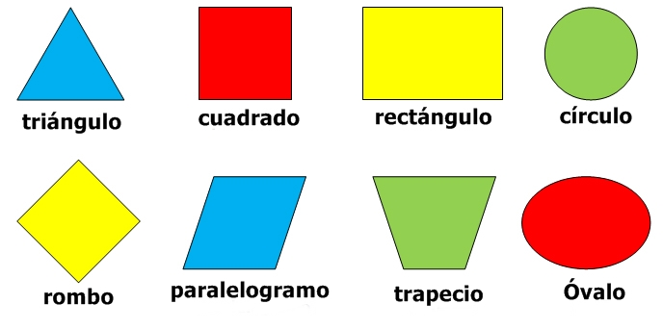

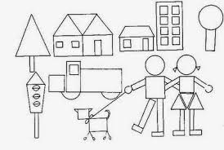¡¡¡¡¡¡¡¡¡¡¡¡¡¡¡¡¡¡¡¡¡¡¡¡¡¡¡¡¡¡¡¡¡¡¡¡¡¡¡¡¡¡¡¡¡¡¡¡¡¡ÁNIMO!!!!!!!!!!!!!!!!!!!!!!!!!!!!!!!!!!!!!!!!!

